目 录

第一章 需求分析 1

§1.1 课程设计题目介绍 1

§1.2 课程设计任务及要求 1

§1.3 系统开发技术和环境 2

§1.3.1 微信开发者工具简介 2

§1.3.2 Node.Js简介 2

§1.3.3 MySQL简介 2

§1.4 性能需求 3

§1.5 功能需求 3

第二章 系统设计 5

§2.1 系统设计方法三原则 5

§2.2 系统的功能模块 5

§2.3 系统视图层设计 6

§2.4 系统逻辑层设计 6

§2.5 系统系统层设计 7

§2.6 系统数据库设计 7

§2.6.1 数据库表设计 7

第三章 详细设计 8

§3.1 蝈蝈商城小程序首页 8

§3.2 蝈蝈商城小程序分类页面 8

§3.3 蝈蝈商城小程序订单页面 9

§3.4 蝈蝈商城小程序我的页面 10

§3.5 蝈蝈商城小程序购物车页面 11

§3.6 蝈蝈商城小程序用户登录页面 12

§3.7 蝈蝈商城小程序用户注册页面 13

§3.8 蝈蝈商城小程序商品详情与联系客服页面 14

§3.9 蝈蝈商城小程序个人收货信息页面 15

第四章 系统测试 17

§4.1 主页面功能测试 17

§4.2 商品分类页面功能测试 17

§4.3 订单页面功能测试 18

§4.4 我的页面功能测试 18

§4.5 用户登录注册页面功能测试 19

第五章 课程设计总结与体会 20

§5.1 课程设计总结 20

§5.2 心得体会 20

参考文献 22

致谢 23

# 第一章 需求分析

互联网与科技改变我们的生活，随着时代的变化，科技手段也不断推陈出新，服装行业在面临巨大的竞争下也在寻求新的突破与变革。微信的兴起带动很多行业的发展，“互联网+”的概念也越来越火爆，微信服装商城系统已经成为时下一股热潮。顾客通过扫码下单成功，商家立即分区智能打印订单，商品详情等一目了然。仓库根据下单提示信息，完成商品包装。市场的扫码购物拥有快捷的响应速度，高效的响应效率，同时商家需要付出的成本会将为较低，减少不必要的浪费。

## §1.1 课程设计题目介绍

伴随着移动互联网的发展，购物方式变得更加移动化、便捷化，注重线上购物与线下购物的结合的社交性，借助于社交平台的购物模式应运而生。微信作为国内最大的社交平台，小程序被定位为一款即用即走的轻量级应用，小程序作为一款区别于PC端和APP端的新物种，借助于微信的海量用户，更适合于连接线下用户。此购物系统就是以互联网为基础，社区为基本单位，充分利用社区的信息化基础设施，将社区的小型实体店与网络商城结合起来运营的一种新型电子商务模式，是传统电子商务的一次新的突破。本着“触手可及，即用即走”的微信小程序非常适合为人们生活中的重要又低频的需求服务，相对于原生态的APP更加切合线下快速推广的这种需求。

## §1.2 课程设计任务及要求

结合微信小程序技术的购物系统主旨在于联通社区商店的线上线下相结合的购物方式。用户可以到店购买商品，亲自查看商品的品相和质量，满意后购买离。若用户在家不便到店购物，用户也可以获取商店的微信小程序，通过小程序购物系统客户端在线上购物，完成浏览商品、添加商品到购物车、下单结算的整个购物流程，同时用户还可以在小程序购物系统的个人信息管理页进行账号信息、收货地址的修改，查看订单信息等功能。基于微信小程序通过扫一扫就可以获取到店铺的一款轻应用实现了原生APP才能实现的功能，并且微信小程序的系统运行不受手机移动端版本和类型的影响，更有利于获取和留住用户。

## §1.3 系统开发技术和环境

### §1.3.1 微信开发者工具简介

微信开发者工作是微信官方提供的针对微信小程序的开发工具，集中了开发，调试，预览，上传等功能。微信团队发布了微信小程序开发者工具、微信小程序开发文档和微信小程序设计指南，全新的开发者工具，集成了开发调试、代码编辑及程序发布等功能，帮助开发者简单和高效地开发微信小程序。

### §1.3.2 Node.Js简介

Node.js 是一种开源与跨平台的 JavaScript 的运行环境，能够使得Javascript脱离浏览器运行。 它是一个可用于几乎任何项目的流行工具，允许我们通过JavaScript和一系列模块来编写服务器端应用和网络相关的应用。

核心模块包括文件系统I/O、网络（HTTP、TCP、UDP、DNS、TLS/SSL等）、二进制数据流、加密算法、数据流等等。Node模块的API形式简单，降低了编程的复杂度。

使用框架可以加速开发。常用的框架有Express.js、http://Socket.IO和Connect等。Node.js的程序可以在Microsoft Windows、Linux、Unix、Mac OS X等服务器上运行。Node.js也可以使用TypeScript（强化了数据类型的JavaScript变体）、Dart语言，以及其他能够编译成JavaScript的语言编程。Tomcat是一种小型web程序服务器，由于它是免费开源的，并且支持访问量较少，所以常常被用来私人使用，J2EE程序设计中成为最好的选择。

### §1.3.3 MySQL简介

MySQL是一种[开放源代码](https://baike.baidu.com/item/%E5%BC%80%E6%94%BE%E6%BA%90%E4%BB%A3%E7%A0%81" \t "https://baike.baidu.com/item/MySQL%E6%95%B0%E6%8D%AE%E5%BA%93/_blank)的关系型[数据库管理](https://baike.baidu.com/item/%E6%95%B0%E6%8D%AE%E5%BA%93%E7%AE%A1%E7%90%86" \t "https://baike.baidu.com/item/MySQL%E6%95%B0%E6%8D%AE%E5%BA%93/_blank)系统（RDBMS），MySQL[数据库系统](https://baike.baidu.com/item/%E6%95%B0%E6%8D%AE%E5%BA%93%E7%B3%BB%E7%BB%9F" \t "https://baike.baidu.com/item/MySQL%E6%95%B0%E6%8D%AE%E5%BA%93/_blank)使用最常用的数据库管理语言--[结构化查询语言](https://baike.baidu.com/item/%E7%BB%93%E6%9E%84%E5%8C%96%E6%9F%A5%E8%AF%A2%E8%AF%AD%E8%A8%80" \t "https://baike.baidu.com/item/MySQL%E6%95%B0%E6%8D%AE%E5%BA%93/_blank)（SQL）进行数据库管理。由于MySQL是开放源代码的，因此任何人都可以在General Public License的许可下下载并根据个性化的需要对其进行修改。MySQL因为其速度、可靠性和适应性而备受关注。大多数人都认为在不需要[事务](https://baike.baidu.com/item/%E4%BA%8B%E5%8A%A1" \t "https://baike.baidu.com/item/MySQL%E6%95%B0%E6%8D%AE%E5%BA%93/_blank)化处理的情况下，MySQL是管理内容最好的选择。

## §1.4 性能需求

1. 正确性需求

管理员应能够进行有关的旅游信息准确地添加到数据库中。系统用户登录后，系统应能正确地读取用户个人信息以及用户的权限信息。系统的操作结果与预期的结果应该是一致。

1. 安全性需求

系统登录需要输入用户名、密码，并且需要防止 SQL 注入问题，用户登录后根据用户角色的不同可以访问的权限应该不同。为了防止用户未授权访问了不该访问的功能，系统需要在客户端和服务端设置权限拦截。

1. 及时性需求

即时可见：对用户信息的处理（包括添加、删除、修改）将立即在后台数据库中进行更新，达到“即时操作、即时生效”的功能

1. 稳定性需求

系统部署后，在硬件条件和支持软件条件没有变化的情况下，能够一直保持运行状态，直到系统被升级或代替。

1. 扩展性需求

系统应该支持功能扩展与支持环境的扩展。 功能扩展就是在现有的功能模块的基础上可以添加信息的功能模块。

1. 故障处理能力需求

系统可能遇到的软件故障是数据库与应用程序服务器。为了满足信息处理的需求，可以采取数据恢复来解决。

## §1.5 功能需求

首页浏览商城信息，有轮播图展示，新品系列，跳转至分类页面等。

分类页查看商品信息，可进行加入购物车操作，结算总费用，跳转至订单页面等。

订单页查看订单状态信息：全部、待付款、待收货，待评价等操作。

我的页面小程序用户可授权登录、资料完善、查看优惠券，增加地址信息、与客服联系等功能。

登录注册页面，用户可进行注册或登录等操作，从而进入商城主页面。

# 第二章 系统设计

## §2.1 系统设计方法三原则

人类在复杂的工程技术系统如能源、交通等建设方面，积累了丰富的经验，为研究复杂系统如管理系统提供了科学的指导性方法论，其主要原则如下：

（1）整体性原则。系统是相互联系，相互作用的诸要素组成的综合体。我们必须从整体和各组成部分的相互关系来考察事物，从整体目标和功能出发，正确处理系统各组成部分之间的相互关系和相互作用。

（2）分解—协调原则。就是把复杂问题化成若干相对简单的子问题以方便求解。若子系统的问题比较复杂，还可以再分。但在处理各类子问题时，必须根据系统的整体功能和目标，协调各子系统的行为、功能与目标，以保证整体功能目标的实现。

（3）目标优化原则。所谓目标优化原则对简单的系统来说，是求最优解，对复杂系统来说，求的是满意解。一定要注意，目标优化原则并不简单是求最优解的问题。

这里最需要指出的是：以上三原则是系统方法中处理复杂系统问题的三个主要原则，并非是全部原则。在处理实际问题时，还需要在这些原则的指导下，根据问题的特点，确定求解的具体方法和策略。

## §2.2 系统的功能模块

在线商城的功能模块分为四个大的部分，商品信息展示，商品分类检索，购物车管理，个人信息管理。当用户获取到小程序后，可以选择获取是否允许获取个人信息，也可以直接浏览小程序的各个页面或者商品。当用户在浏览和分类检索商品的过程中，遇到符合自己心意的商品时，则可以选择把商品加到购物车，还可以联系客服咨询相关问题，当用户结束挑选商品后，可以进入到购物车页面进行结算商品，结算商品时，此时，则可以进行下单，至此购物流程结束。系统的功能模块图如图2-1所示。

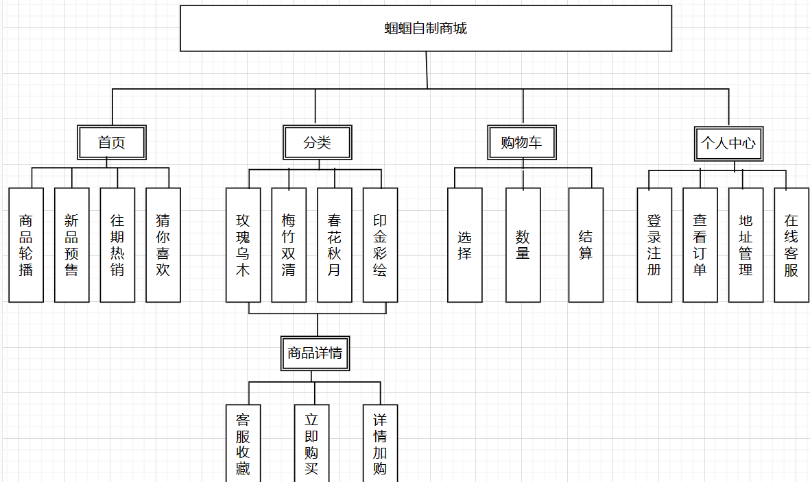

图 2-1蝈蝈自制商城页面功能模块图

## §2.3 系统视图层设计

.wxml文件和.wxss文件

视图层提供了一套类似HTML标签的语言以及一.系列基础组件。使用.wxml文件来搭建页面的基础视图结构，使用.wxss文件来控制页面的展现样式。视图层就是页面.wxml文件与.wxss文件的集合，由组件来进行设计展示。微信小程序在逻辑层将数据进行处理后发送给视图层展现出来，同时监听视图层的事件。数据在视图层借助组件的设计展现，组件是视图的基本组成单元。

## §2.4 系统逻辑层设计

.js文件

页面渲染所需的数据、页面交互处理逻辑都在逻辑层中实现。小程序中的各个页面可以通过逻辑层的函数实现数据管理、网络通信、应用生命周期管理和页面路由。其中，小程序中的每个页面都有与其业务逻辑相对应的生命周期，这个由页面逻辑层的page()函数实现，生命周期控制中主要包括以下方法:onLoad方法监听页面加载，onShow方法监听页面的显示，onReady方法监听页面初次渲染完成，onHide方法监听页面的隐藏，onUnload方法监听页面卸载，不同的业务要在不同的生命周期方法函数内实现。每个页面有独立的作用域，并提供模块化能力等。逻辑层的实现就由各个页面的.js脚本文件负责，微信小程序的逻辑层响应视图层的事件处理，并将处理结果返回到视图层。

## §2.5 系统系统层设计

系统层主要包括临时数据或缓存、文件存储、网络存储与调用。页面临时数据缓存需要在page()中使用setData函数将数据从逻辑层发送到视图层。文件存储和网络存储与调用则需要调用相应的微信API接口来实现

## §2.6 系统数据库设计

数据库是由多个相互关联的数据表组成,本数据库利用MySQL实现并完成数据库的设计，在本系统中包括如下：确定数据库内所有数据表的名称及表内所含字段的名称、类型、长度、主键及是否为空；确定数据库文件是否需要建立索引、是否具有外键等等。

### §2.6.1 数据库表设计

1.用户信息表（users）用于存储用户的相关信息内容，如表2-1所示：

表2-1 用户信息表

|  |  |  |  |  |  |
| --- | --- | --- | --- | --- | --- |
| 序号 | 字段名称 | 字段说明 | 类型 | 位数 | 属性 |
| 1 | id | 编号 | int | 11 | 必填,非空,主键 |
| 2 | Username | 登录名称 | varchar | 20 | 必填,非空 |
| 3 | Password | 用户密码 | varchar | 50 | 必填,非空 |
| 4 | zhanghao | 用户昵称 | varchar | 25 | 必填,非空 |

# 第三章 详细设计

## §3.1 蝈蝈商城小程序首页

用户打开小程序后的主菜单界面，有轮播图，菜单选项，新品系列，店铺热销榜单，往期系列，猜你喜欢等展示。

页面如图3-1所示：

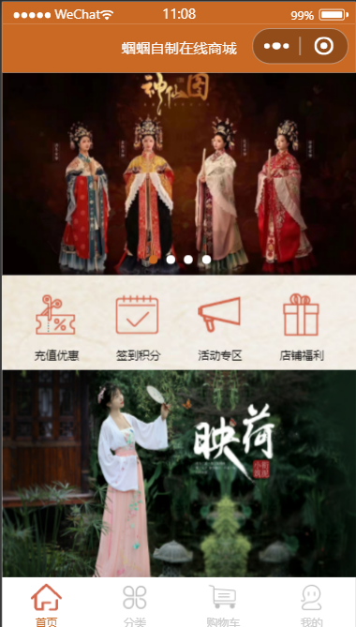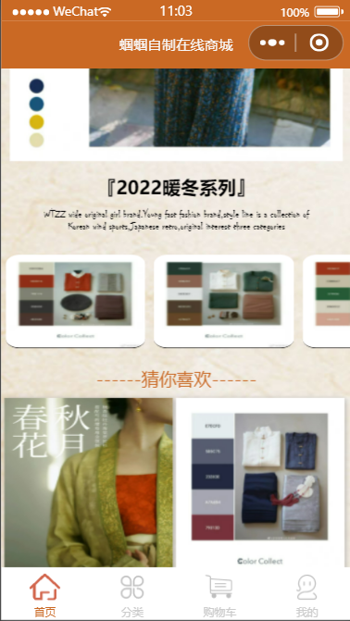

图3-1 用户打开小程序后的主菜单界面

## §3.2 蝈蝈商城小程序分类页面

用户可以在分类页面中进行商品分类检索，页面之间的切换可以左右滑动也可以根据导航点击，可以点击喜欢的商品进入对应的商品详情页，或者点击购物车进行加购。如图3-2所示：

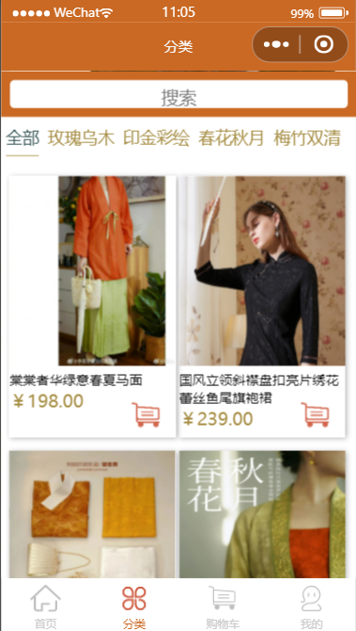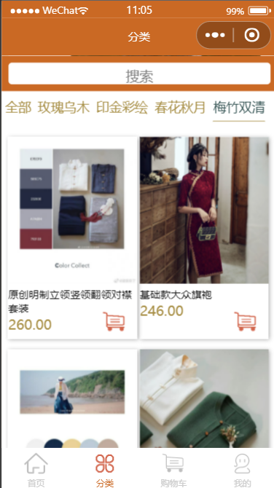

图3-2 分类界面

## §3.3 蝈蝈商城小程序订单页面

订单页查看订单状态信息：待收货、待付款、待评价。如图3-3所示：

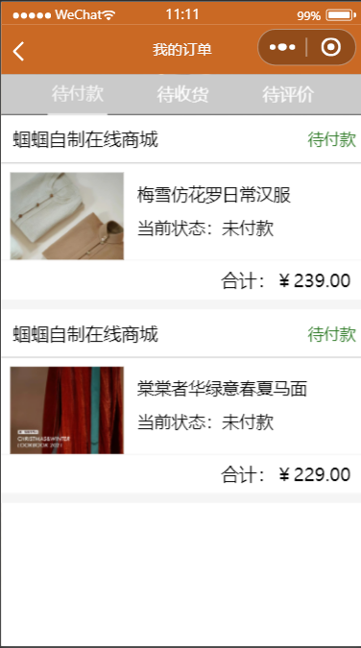

图3-3 小程序订单页面

## §3.4 蝈蝈商城小程序我的页面

我的页面小程序用户可增加地址信息、获取客服联系方式等功能。如图3-4所示：

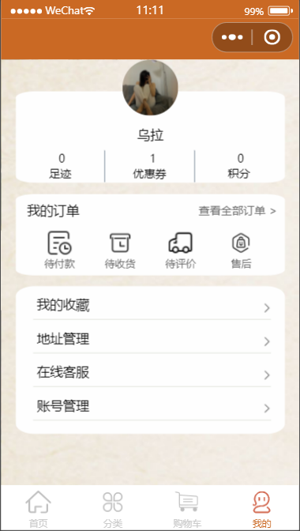

图3-4 蝈蝈商城小程序“我的”页面

## §3.5 蝈蝈商城小程序购物车页面

有点餐小程序没有商品加购的情况下，购物车为空，可以去店铺内逛逛，加购商品成功后，用户可以选中进行结算。如图3-5所示：

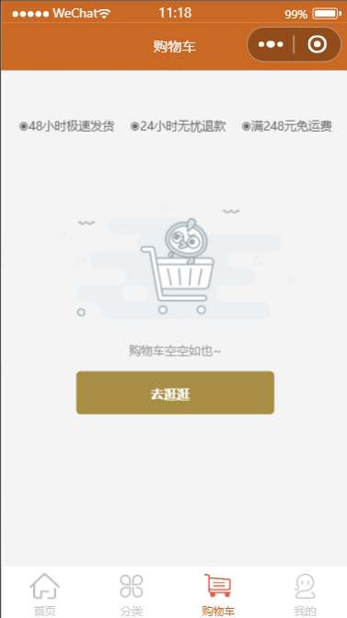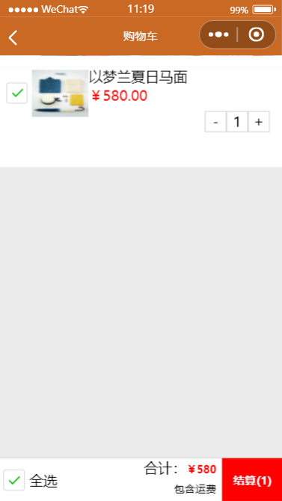

图3-5 购物车界面

## §3.6 蝈蝈商城小程序用户登录页面

点餐页小程序用户登录页面，用户可进行登录操作。如图3-6所示：

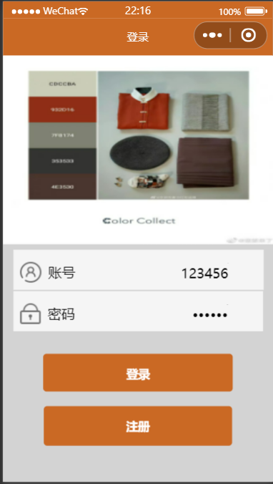

图3-6 用户登录界面

## §3.7 蝈蝈商城小程序用户注册页面

小程序用户注册页面。如图3-7所示：

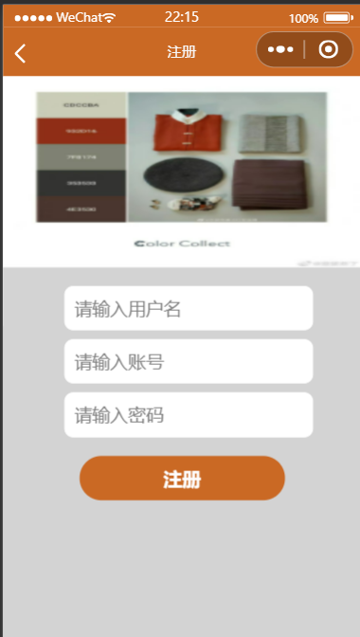

图3-7 注册界面

## §3.8 蝈蝈商城小程序商品详情与联系客服页面

商城小程序联系客服页面与商品详情页面。如图3-8所示：

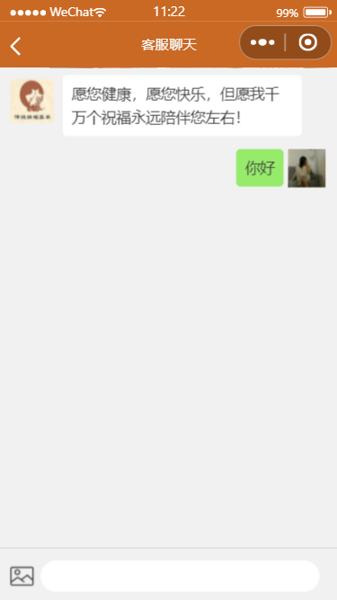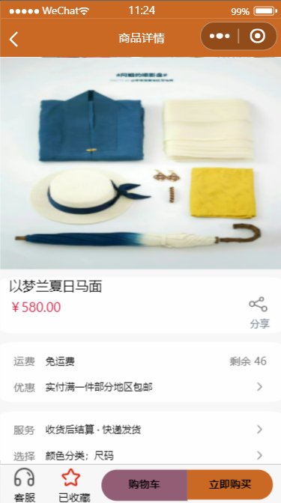

图3-8 小程序商品详情与联系客服页面

## §3.9 蝈蝈商城小程序个人收货信息页面

商城小程序个人信息页面，用户可查看个人信息。如图3-9所示：



图3-9 蝈蝈商城小程序个人信息页面

# 第四章 系统测试

为了更好的完成每个模块的功能测试，运用到了单元测试等一系列的方法。本系统的测试主要采用黑盒测试中的功能测试，测试用例设计采用等价类划分进行设计。测试情况如下：

## §4.1 主页面功能测试

首页商城首页信息，查看相关页面等。如表4-1所示：

表4-1主页加载测试

|  |  |  |
| --- | --- | --- |
| 预测功能 | 预测结果 | 实际结果是否与预测相同 |
| 轮播图展示 | 成功显示 | 是 |
| 跳转商品详情 | 成功跳转 | 是 |
| 进入商品分类 | 成功进入 | 是 |

## §4.2 商品分类页面功能测试

商品分类检索界面。如表4-2所示：

表4-2点餐页面功能测试

|  |  |  |
| --- | --- | --- |
| 预测功能 | 预测结果 | 实际结果是否与预测相同 |
| 分类检索滑动 | 成功 | 是 |
| 进行加购操作 | 成功加购 | 是 |
| 结算总费用 | 成功结算 | 是 |
| 跳转至商品页面 | 成功跳转 | 是 |

## §4.3 订单页面功能测试

订单页查看订单状态信息：全部、代付款、已完成。如表4-3所示：

表4-3订单页面功能测试

|  |  |  |
| --- | --- | --- |
| 预测功能 | 预测结果 | 实际结果是否与预测相同 |
| 显示订单信息 | 成功显示 | 是 |
| 进行付款操作 | 成功付款 | 是 |
| 联系客服 | 成功打开 | 是 |

## §4.4 我的页面功能测试

我的页面小程序用户可授权登录、资料完善、增加地址信息、获取客服联系等功能。如表4-4所示：

表4-4我的页面功能测试

|  |  |  |
| --- | --- | --- |
| 预测功能 | 预测结果 | 实际结果是否与预测相同 |
| 成功授权登录 | 授权登录成功 | 是 |
| 进行资料完善 | 正常完成 | 是 |
| 添加地址 | 成功添加 | 是 |
| 是否能获取地址信息 | 成功获取 | 是 |

## §4.5 用户登录注册页面功能测试

登录注册页面，用户可进行注册或登录等操作。如表4-5所示：

表4-5用户登录注册页面功能测试

|  |  |  |
| --- | --- | --- |
| 预测功能 | 预测结果 | 实际结果是否与预测相同 |
| 验证用户输入信息 | 成功验证 | 是 |
| 操作数据库大添加用户信息 | 成功添加 | 是 |
| 成功登录时是否能跳转至主页面 | 成功跳转 | 是 |

# 第五章 课程设计总结与体会

随着Internet技术的发展，人们的日常生活已经离不开网络。未来社会人们的生活和工作将越来越依赖于数字技术的发展，越来越数字化、网络化、电子化、虚拟化、Internet的发展历程以及目前的应用状况和发展趋势，可以充分地相信网络技术将极大的改变我们的生活和工作方式，甚至社会的价值观也会发生某种变化。

## §5.1 课程设计总结

本文按照微信开发者工具开发设计方法，实现了一个在线商城系统，本系统采用微信开发者工具，实现了用户对商品的浏览，分类检索，管理购物车以及个人中心的具体功能的操作。所有功能全部都了通过测试。

微信小程序技术的购物系统主旨在于联通社区商店的线上线下相结合的购物方式。用户可以到店购买商品，亲自查看商品的品相和质量，满意后购买离。若用户在家不便到店购物，用户也可以获取商店的微信小程序，通过小程序购物系统客户端在线上购物，完成浏览商品、添加商品到购物车、下单结算的整个购物流程，同时用户还可以在小程序购物系统的个人信息管理页进行账号信息、收货地址的修改，查看订单信息等功能。基于微信小程序通过扫一扫就可以获取到店铺的一款轻应用实现了原生APP才能实现的功能，并且微信小程序的系统运行不受手机移动端版本和类型的影响，更有利于获取和留住用户。

## §5.2 心得体会

在这次课程设计中，我用所学移动开发技术的相关知识实现用户浏览商品、分类检索、购物车管理以及个人信息管理等功能，其中也运用到了到程序代码分层的思想。在项目的设计与实现过程中，按照面向对象的软件开发思想，完成了系统从需求分析、架构搭建与设计、编码实现购物客户端系统到完成系统的功能和性能测试，在这个过程中我不仅学习到了软件开发的流程，同时对WXML、WXSS、微信小程序等的基础知识有了更加深入的了解。在开发过程中我的购物系统客户端开发能力和服务器端整体知识应用能力得到了进一步的提高，作为当前生活中关注热点的微信小程序，建立微信小程序购物系统能够充分体现自由便捷购物的新零售思想。即用即走的微信小程序与购物系统的结合，对于线下商店的线上推广工作有很大助力作用。在完成项目的过程中，我更加明白了需求分析和全局性规划开发的重要性。此外，数据库的概念设计和逻辑设计对于项目的开发也很重要，服务器和客户端的功能实现都需要数据库的支持。本次课程设计，不仅提高了我的逻辑思考、实践操作的能力, 而且也增强了我的团队合作意识。系统也有不足和需要继续改善的地方，需要在接下来的学习中进一步的完善:

(1)对系统功能设计上还可以进一步拓展优化，如物流跟踪等。

(2)系统还可以进一步开发微信小程序的功能，如短信消息通知等。

(3)系统在订单支付方面增加支付方式，如微信、支付宝等。

此外也使我了解到做好一个完整的系统，首先要先对系统的整体框架进行建立，然后分步进行各个系统的实现。面对日益激烈的社会工作岗位竞争,我们要不断地学习、上机,反复扩充自己的专业课知识。最重要的是要有一个清晰的架构，最后进行一系列的分析，最后在进行整个系统的实现。从现在起,我会积极培养自己对程序设计的兴趣，在日后的专业课学习过程中，多与老师和同学交流，共同提高，共同进步。

# 参考文献

[1] 雷磊.微信小程序开发入门与实践[M]. 北京:清华大学出版社, 2017

[2] 孔秀丽.基于微信公众平台的大学生移动商城的构建[J]. 科技创业月刊，2015(3) :25-26

[3] 方蓓工作室.微信公众平台开发最佳实践[M].北京:机械工业出版社，2015.5

[4] 朱勇贞.基于微信的电商平台的设计与实现[D]. 东华大学，2017

[5]王勇锋.基于微信公众平台的医药零售模式的研究和实现[D].华南理工大学，2017

[6] 李炜康.基于微信的网上购物系统的设计与实现[D].南京大学，2015

[7] 于秀山，于洪敏,著.软件测试新技术与实践[M]. 电子工业出版社，2006

[8] 徐其帅.面向对象软件开发方法的实例分析[D].浙江大学，2008

[9] 孟祥磊.微信公众平台开发实例教程[M]. 人民邮电出版社，2017

[10]李华明.基于PHP和MySQL的网上购物系统设计与实现[D].电子科技大学，2014

# 致谢

感谢指导老师xxx与xxx的指导和教导、任课老师xxx所教授的专业知识以及同学们的讨论、建议和帮助，感谢老师在设计过程中精心的辅导和不厌其烦的态度才使我们以顺利的完成这次设计他那无私奉献的精神照耀着我们对学习的热爱，同时也增加我们对知识的追求和欲望度。同时我也要感谢我的室友和同学，在我课程设计过程中对我提供的鼓励和支持。

值此课程设计完成之际，再次向所有关心、支持、帮助我的老师、同学和朋友们表示我衷心的感谢。